Домашнє завдання до Уроку №23 "Предикати порівняння, агрегатні функції в SQL" Казакової Юлії

Завдання 1
1. Відобрази інформацію з таблиці Shopping_List (створеної раніше) про найдорожчий і найдешевший продукт. Виконай запит за допомогою команди SELECT.

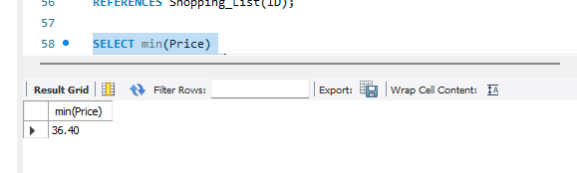
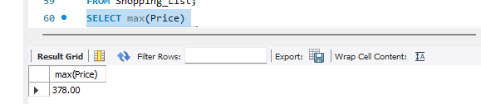

2. Вирахуй середню вартість продуктів.

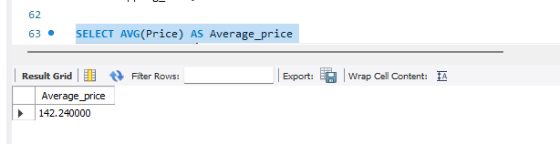

Завдання 2
У створеній для минулого заняття таблиці “Fridge” відобрази інформацію про:

кількість продуктів в холодильнику;
кількість продуктів в списку покупок (з таблиці Shopping_List);
загальну кількість всіх продуктів, що є в таблиці Fridge.
Як я зрозуміла це завдання (бо формулювання трохи розмите)
1) кількість записів в таблиці Fridge
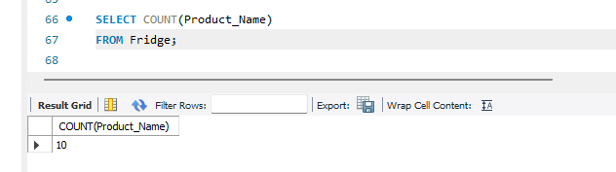

2) кількість записів в таблиці Shopping_List
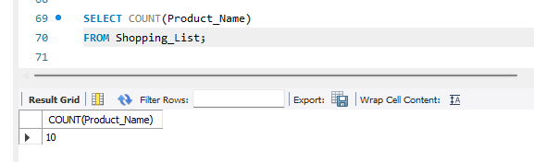

3) загальна кількість (Quantity) всіх продуктів в таблиці Fridge.
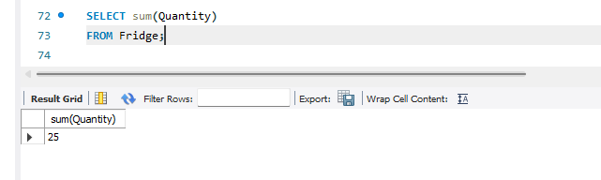

Завдання 3
Відобрази інформацію про кількість продуктів та їхні назви (обери колонки з таблиці Fridge). Результат згрупуй за терміном придатності.

